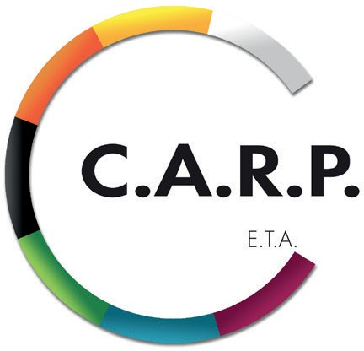
Sous-traitance • Conditionnement • Le Messager de Philippeville Imprimerie • Parcs et jardins • Mécanique industrielle • Restaurant

Soudeurs – Atelier Mécanique (H/F/X)
Vous êtes un as de la soudure et vous désirez vous investir dans une entreprise où l’humain est au centre des préoccupations ?
Nous vous offrons la possibilité de créer une valeur-ajoutée dans notre entreprise.
Pour notre atelier de mécanique industriel situé dans le zoning industriel de Chastrès, nous sommes actuellement à la recherche de nouveaux talents ! Nos opérations consistent en des activités d’assemblage, d’ajustage et de montage d’ensembles et sous-ensembles mécano-soudés et de tuyauterie par fusion et apport de métal. Nous utilisons les techniques de soudage courantes telles que la brasure, le Mig, le Tig, le semi-automatique, ainsi que les équipements appropriés.
Tâches Principales
- Préparer les pièces, les pointer, assembler et vérifier les dimensions,
- Réaliser les soudures prévues en respectant le procédé établi et la technique appropriée,
- Contrôler et au besoin faire contrôler par son supérieur la qualité de la soudure après chaque assemblage,
- Possibilité, occasionnellement, d’aller placer sur chantier les pièces réalisées en atelier,
- Pour toutes les activités, respecter les cadences et les règles de sécurité,
- Entretenir son plan de travail et veiller à la propreté et l’hygiène dans les locaux de production.
Profil
- Vous possédez une première expérience relevante dans une fonction similaire,
- Vous acceptez de changer de tâches régulièrement,
- Vous êtes motivés, polyvalent et vous avez l’esprit d’équipe,
- Vous avez le sens des responsabilités, on peut compter sur vous !
- Posséder un accord pour travailler en Entreprise de Travail Adapté ou vous avez déjà un numéro AViQ constitue un atout mais cette offre est ouverte également aux personnes ne possédant pas cet accord,
- Vous êtes autonome pour vous rendre sur le lieu de travail, le permis B constitue un atout,
- Tout autre permis est le bienvenu.

Notre offre
Régime de travail : | Temps Plein – 38h/semaine
Horaire : | 7h-15h36 (changement possible d’horaire si changement de client)
Type : | A durée déterminée (en vue CDI)
Salaire : | Selon barème de la CP 327.03
Modalité de candidature : Par mail à grh@lecarp.be

